1. Тема: «Разработка цифровой площадки программного обеспечения для отечественных разработчиков»
2. Потенциальный заказчик системы – коммерческая компания, заинтересованная в предоставлении услуг публикации и продаж программного обеспечения.
3. Целью данной разработки является создание функционирующих модулей магазина, библиотеки и системы управления опубликованных приложений, предназначенных для реализации работы цифровой площадки программного обеспечения для отечественных разработчиков.

Разрабатываемое приложение в дальнейшем способствует уменьшению трудоемкости работы администраторов системы. Использование разрабатываемых модулей магазина и библиотеки позволит систематизировать, и в последствии, облегчить процесс приобретения и учета приобретенных приложений пользователей, а также публикации и управлении опубликованных приложений разработчиков.

1. В области деятельности субъекта реализуются следующие бизнес-процессы:

* Предоставление удобного способа приобретения и использования программного обеспечения пользователями;
* Предоставление удобного способа распространения и контроля предоставляемого программного обеспечения разработчиками;

1. Необходимо автоматизировать процесс взаимодействия между пользователем и системой цифровой площадки. Благодаря автоматизации решается задача отказа от бумажной документации и производится переход к надежным электронным системам, которые представляют собой комплекс аппаратных и программных средств, предназначенных для реализации системы и учета данных и проводимых операций цифровой площадки.
2. Разрабатываемая программная система должна представлять собой приложение для персонального компьютера.
3. Одним из самых популярных приложений на рынке цифровых площадок программного обеспечения является приложение «Steam», которое предназначено для публикации программного обеспечения разных видов, в том числе игр, программ для работы с аудио и видео контентом, программы для ведения прямых трансляций, текстовые редакторы, инструменты разработки и другие. «Steam» является крупнейшим дистрибьютором игр и программного обеспечения на рынке. Достоинством приложения является крайне большой и обширный охват аудитории. В сутки приложение используется более чем несколькими миллионами человек из разных стран. Ключевыми недостатками приложения являются невозможность пользователей покупать приложения без наличия банковских карт зарубежных платежных систем, а также сфокусированность пользователей и разработчиков на одном типе приложений — игры.

Другим сервисом по предоставлению услуг покупки и использования приложений является приложение «VK Play». Данный проект разработан российской компанией и направлен на дистрибуцию игр. Его достоинством являются наличие русского языка как основного, а также направленность на российскую аудиторию пользователей. Ключевым недостатком проекта является узкая направленность приложений — в основном это игры.

1. Для выбранной темы были выявлены следующие пользовательские требования:

Таблица 1 – Выявленные пользовательские требования

|  |  |
| --- | --- |
| **№** | **Пользовательское требование** |
| 1 | Возможность пользователя просматривать данные своего аккаунта |
| 2 | Возможность пользователя изменять данные своего аккаунта |
| 3 | Возможность пользователя пополнять кошелек аккаунта |
| 4 | Возможность пользователя просматривать доступные приложения |
| 5 | Возможность пользователя просмотреть страницу с подробным описанием приложения |
| 6 | Возможность пользователя приобрести приложение |
| 7 | Возможность пользователя просматривать список приобретенных приложений |
| 8 | Возможность пользователя обратиться в службу поддержки |
| 9 | Возможность пользователя предоставить приобретенные приложения другому пользователю |
| 10 | Возможность разработчика публиковать приложения |
| 11 | Возможность разработчика редактировать доступную информацию о приложении |
| 12 | Возможность разработчика при необходимости удалить приложение или приостановить возможность его приобретения |
| 13 | Возможность разработчика выставлять и менять способы оплаты опубликованного приложения |
| 14 | Возможность разработчика выставлять даты проведения акций и размеры скидок на приобретение приложения |
| 15 | Возможность разработчика обратиться в службу поддержки |
| 16 | Возможность разработчика сформировать отчет о продажах опубликованных приложений |
| 17 | Возможность разработчика просматривать пользователей, которые приобрели его приложения |

Выполним сокращение списка требований:

Шаг 1.

Требования, представленные в таблице 1, связаны с первоначальной целью разработки проекта. На данном шаге ни одно из требований не должно быть исключено.

Шаг 2.

Распределим требования по следующим категориям:

Таблица 2 – Распределение требований по категориям

|  |  |
| --- | --- |
| **Категория** | **Список требований** |
| «должно быть включено» – если эти требования не будут включены, не будет достигнута цель | Возможность пользователя просматривать данные своего аккаунта |
| Возможность пользователя изменять данные своего аккаунта |
| Возможность пользователя пополнять кошелек аккаунта |
| Возможность пользователя просматривать доступные приложения |
| Возможность пользователя просмотреть страницу с подробным описанием приложения |
| Возможность пользователя приобрести приложение |
| Возможность пользователя просматривать список приобретенных приложений |
| Возможность разработчика публиковать приложения |
| Возможность разработчика редактировать доступную информацию о приложении |
| Возможность разработчика при необходимости удалить приложение или приостановить возможность его приобретения |
| Возможность разработчика выставлять и менять способы оплаты опубликованного приложения |
| «желательно включить» – если эти требования не будут включены, цели не будут реализованы в полном объеме | Возможность пользователя обратиться в службу поддержки |
| Возможность разработчика выставлять даты проведения акций и размеры скидок на приобретение приложения |
| Возможность разработчика обратиться в службу поддержки |
| «хорошо бы включить» – это полезные требования, но они не способствуют достижению первоначальных целей | Возможность разработчика сформировать отчет о продажах опубликованных приложений |
| «нужно отклонить» – это требования, которые не соответствуют первоначальным целям | Возможность пользователя предоставить приобретенные приложения другому пользователю |
| Возможность разработчика просматривать пользователей, которые приобрели его приложения |

Шаг 3.

Приведем список требований в соответствие с возможностями:

* Удалим требование «Возможность пользователя предоставить приобретенные приложения другому пользователю» из категории «нужно отклонить». Данное требование внесет дополнительные усложнения в систему и потенциально может создать риски мошенничества и обхода покупок приложений;
* Удалим требование «Возможность разработчика просматривать пользователей, которые приобрели его приложения» из категории «нужно отклонить». Данное требование может предоставить угрозу персональным данным пользователей и не несет пользы разработчику;
* Требование «Возможность разработчика сформировать отчет о продажах опубликованных приложений» из категории «хорошо бы включить» не будет удалено, так как является важным аспектом осведомленности и экономической отчетности как для разработчика, так и для самой цифровой площадки;
* Требование «Возможность разработчика выставлять даты проведения акций и размеры скидок на приобретение приложения» из категории «желательно включить» не будет удалено, так как проведение акций и предоставление скидок пользователям является важной частью маркетинга и продаж для разработчиков программного обеспечения;
* Удалим требования «Возможность пользователя обратиться в службу поддержки» и «Возможность разработчика обратиться в службу поддержки» из категории «желательно включить», так как приложение не предполагает прямое взаимодействие пользователя и администратора системы. Данные требования могут быть реализованы на внешнем приложении или интернет-ресурсе.

Шаг 4.

Требования категории «должно быть включено» исключаться не будут, так как план проекта остался неизменным.

Шаг 5.

В таблице 3 представлен перечень оставшихся пользовательских требований, которая будет служить основой для контроля изменений. Данный перечень войдет в спецификацию требований к разрабатываемому программному обеспечению.

Таблица 3 – Пользовательские требования к системе

|  |  |
| --- | --- |
| **№** | **Пользовательское требование** |
| 1 | Возможность пользователя просматривать данные своего аккаунта |
| 2 | Возможность пользователя изменять данные своего аккаунта |
| 3 | Возможность пользователя пополнять кошелек аккаунта |
| 4 | Возможность пользователя просматривать доступные приложения |
| 5 | Возможность пользователя просмотреть страницу с подробным описанием приложения |
| 6 | Возможность пользователя приобрести приложение |
| 7 | Возможность пользователя просматривать список приобретенных приложений |
| 8 | Возможность разработчика публиковать приложения |
| 9 | Возможность разработчика редактировать доступную информацию о приложении |
| 10 | Возможность разработчика при необходимости удалить приложение или приостановить возможность его приобретения |
| 11 | Возможность разработчика выставлять и менять способы оплаты опубликованного приложения |
| 12 | Возможность разработчика выставлять даты проведения акций и размеры скидок на приобретение приложения |
| 13 | Возможность разработчика сформировать отчет о продажах опубликованных приложений |

Шаг 6.

Отклоненные требования необходимо сохранить для будущих обзоров как нереализованные потребности.

1. Для разрабатываемой системы были выявлены следующие акторы, взаимодействующие с ней:
2. Пользователь;
3. Разработчик.

Описание акторов модулей программной системы цифровой площадки программного обеспечения представлено в таблице 4.

Таблица 4 – Выявление акторов

|  |  |
| --- | --- |
| **Акторы** | **Краткое описание** |
| Пользователь | Пользователь, пользующийся площадкой в целях поиска, покупки и использования опубликованного программного обеспечения. |
| Разработчик | Пользователь или компания, пользующаяся площадкой в целях распространения своего программного обеспечения, его публикации и продажи на площадке. |

Выявленные варианты использования для ранее указанных акторов представлены в таблице 5.

Таблица 5 – Выявленные варианты использования

|  |  |  |
| --- | --- | --- |
| **Основной актор** | **Наименование** | **Формулировка** |
| Пользователь | Зарегистрироваться | Пользователь может зарегистрироваться в системе, указав все необходимые данные |
| Пользователь | Авторизоваться | Пользователь может авторизоваться в системе, введя логин и пароль |
| Пользователь | Просмотреть личные данные | Пользователь может просмотреть свои личные данные на странице своего профиля |
| Пользователь | Изменить личные данные | Пользователь может изменить свои личные данные на странице своего профиля |
| Пользователь | Пополнить кошелек | Пользователь может пополнить баланс кошелька на странице своего профиля |
| Пользователь | Просмотреть список приложений | Пользователь может просматривать список доступных приложений на странице магазина |
| Пользователь | Просмотреть информацию о приложении | Пользователь может просматривать подробную информацию о приложении на странице приложения |
| Пользователь | Просмотреть способы оплаты приложения | Пользователь может просмотреть доступные способы и стоимость оплаты приложения на странице приложения |
| Пользователь | Просмотреть проводимые акции | Пользователь может просмотреть проводимые акции и размеры скидок на страницах магазина и приложения |
| Пользователь | Приобрести приложение | Пользователь может приобрести приложение одним из методов оплаты на странице приложения используя баланс кошелька |
| Пользователь | Просмотреть список приобретенных приложений | Пользователь может просмотреть список приобретенных приложений на странице библиотеки |
| Разработчик | Зарегистрироваться | Разработчик, как и пользователь, может зарегистрироваться в системе, указав все необходимые данные |
| Разработчик | Авторизоваться | Разработчик, как и пользователь, может авторизоваться в системе, введя логин и пароль |
| Разработчик | Просмотреть личные данные | Разработчик, как и пользователь, может просмотреть свои личные данные на странице своего профиля |
| Разработчик | Изменить личные данные | Разработчик, как и пользователь, может изменить свои личные данные на странице своего профиля |
| Разработчик | Пополнить кошелек аккаунта | Разработчик, как и пользователь, может пополнить баланс кошелька на странице своего профиля |
| Разработчик | Просмотреть список приложений | Разработчик, как и пользователь, может просматривать список доступных приложений на странице магазина |
| Разработчик | Просмотреть список опубликованных приложений | Разработчик может просматривать список опубликованных им приложений на странице разработчика |
| Разработчик | Просмотреть информацию о приложении | Разработчик, как и пользователь, может просматривать подробную информацию о приложении на странице приложения |
| Разработчик | Изменить информацию опубликованного приложения | Разработчик может изменить информацию опубликованного им приложения на странице разработчика |
| Разработчик | Просмотреть способы оплаты приложения | Разработчик может просмотреть доступные способы и стоимость оплаты приложения как на странице магазина, так и на странице разработчика |
| Разработчик | Изменить способы оплаты приложения | Разработчик может изменить доступные способы и стоимость оплаты приложения на странице разработчика |
| Разработчик | Просмотреть проводимые акции | Разработчик может просмотреть проводимые акции и размеры скидок на страницах магазина, приложения и разработчика |
| Разработчик | Изменить проводимые акции | Разработчик может изменить проводимые акции и размеры скидок опубликованных им приложений на странице разработчика |
| Разработчик | Приобрести приложение | Разработчик, как и пользователь, может приобрести приложение одним из методов оплаты на странице приложения используя баланс кошелька |
| Разработчик | Опубликовать приложение | Разработчик может опубликовать свое приложение на странице разработчика |
| Разработчик | Просмотреть список приобретенных приложений | Разработчик, как и пользователь, может просмотреть список приобретенных приложений на странице библиотеки |
| Разработчик | Сформировать отчет о продажах | Разработчик может сформировать отчет о продажах по его опубликованным приложениям на странице разработчика |

Исходя из выявленных вариантов использования для акторов на рисунке 1 была представлена диаграмма вариантов использования.

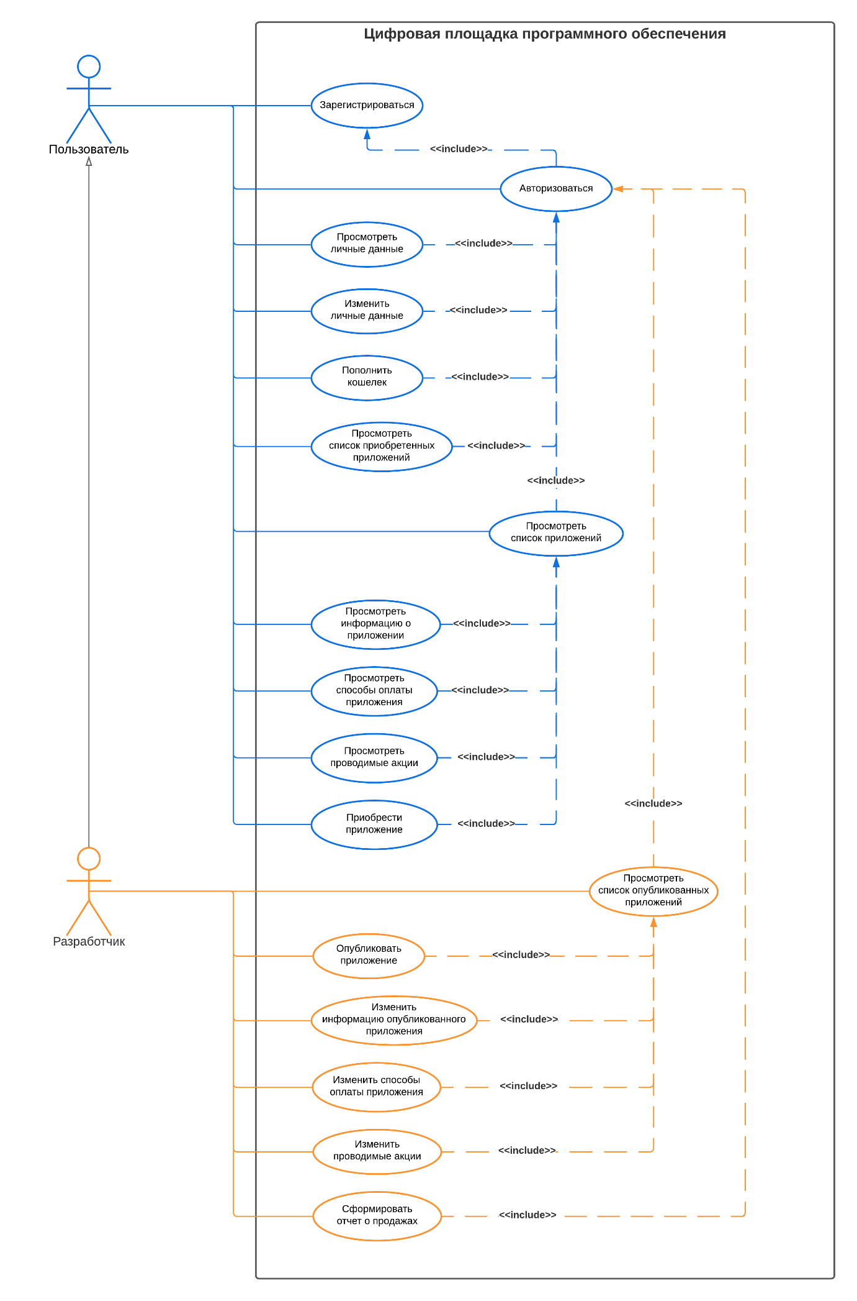

Рисунок 1 – Диаграмма вариантов использования

В таблице 6 показан полный шаблон варианта использования «Опубликовать приложение», заполненный в качестве примера данными, взятыми из системы учета опубликованных приложений цифровой площадки.

Таблица 6 – Описание варианта использования «Опубликовать приложение»

|  |  |  |  |
| --- | --- | --- | --- |
| **Идентификатор и название:** | | ТС-1 Опубликовать приложение | |
| **Автор:** | Ярослав | **Дата создания:** | 13.03.2023 |
| **Основное действующее лицо:** | Разработчик | **Дополнительное действующее лицо:** | – |
| **Описание:** | | Разработчик может опубликовать свое приложение на странице разработчика. | |
| **Триггер:** | | Разработчик нажимает кнопку «Опубликовать приложение» на странице разработчика. | |
| **Предварительные условия:** | | PRE-1. Разработчик войден в систему (авторизован).  PRE-2. Учетная запись разработчика содержит юридическую информацию о лице или компании.  PRE-3. База данных приложений площадки доступна.  PRE-4. Разработчик имеет доступ к интернету на протяжении всего процесса | |
| **Выходные условия:** | | POST-1. Запрос обрабатывается и, в случае правильности данных, приложение добавляется в систему.  POST-2. Разработчик получает уведомление о статусе публикации приложения. | |
| **Нормальное направление развития варианта использования:** | | **1.0 Публикация приложения разработчиком**  1) Открытие страницы разработчика;  2) Нажатие на кнопку «Опубликовать приложение»;  3) Заполнение необходимых данных о приложении: Название, Тип приложения, Краткое описание, Подробное описание;  4) Нажатие на кнопку «Отправить запрос». | |
| **Альтернативное направление развития варианта использования:** | | – | |
| **Исключения:** | | FAIL_EMPTY_NAME – Не указано название приложения;  FAIL_LONG_NAME – Указанное название превышает максимально допустимое;  FAIL_EMPTY_APP_TYPE – Не указан тип приложения;  FAIL_UNKNOWN_APP_TYPE – Указан несуществующий тип приложения;  FAIL_EMPTY_SHORT_DESCRIPTION – Не указано краткое описание;  FAIL_LONG_SHORT_DESCRIPTION – Указанное краткое описание превышает максимально допустимое;  FAIL_EMPTY_LONG_DESCRIPTION – Не указано подробное описание;  FAIL_LONG_LONG_DESCRIPTION – Указанное подробное описание превышает максимально допустимое;  FAIL_ALREADY_EXISTS – Приложение с указанным именем уже существует. | |
| **Частота использования:** | | Примерно раз в месяц разными разработчиками. | |
| **Специальные требования:** | | Юридические данные разработчика должны быть проверены и подтверждены администратором. | |
| **Предположения:** | | Имя, краткое и подробное описание приложения уникальны. | |

1. Рассмотрим пользовательскую историю на основе технологии BDD для прецедента «Формирование отчет о продажах».

История: ФОРМИРОВАНИЕ ОТЧЕТА О ПРОДАЖАХ

Как РАЗРАБОТЧИК

Я хочу получить документ в формате xlsx с информацией о продажах по выбранным опубликованным приложениям за текущей квартал

Чтобы я мог в будущем просматривать и изменять документ в Excel

Сценарий 1: Указан корректный путь для сохраняемого файла

Дано: Выбраны опубликованные приложения, для которых необходимо сформировать отчет

И открыто диалоговое окно для сохранения

И выбрано расположение для создаваемого файла

Когда разработчик нажимает кнопку «Сохранить» в окне сохранения

Тогда создается новый файл по указанному пути

И закрывается окно сохранения

Сценарий 2: Указан несуществующий путь для сохраняемого файла

Дано: Выбраны опубликованные приложения, для которых необходимо сформировать отчет

И открыто диалоговое окно для сохранения

И указано несуществующее расположения для создаваемого файла

Когда преподаватель нажимает кнопку «Сохранить» в окне сохранения

Тогда разработчику в статусной строке отображается ошибка о несуществующем пути

Сценарий 3: Не выбрано приложения для формирования отчета

Дано: Список опубликованных приложений пуст или не выбрано ни одно из опубликованных приложений

Когда преподаватель нажимает кнопку «Сохранить» в окне сохранения

Тогда разработчику в статусной строке отображается ошибка о том, что необходимо выбрать приложение для формирования отчета